1.지난번 실습에 완성 페이지에 CSS 스타일을 적용하여 다음의 페이지를 완성하세요.

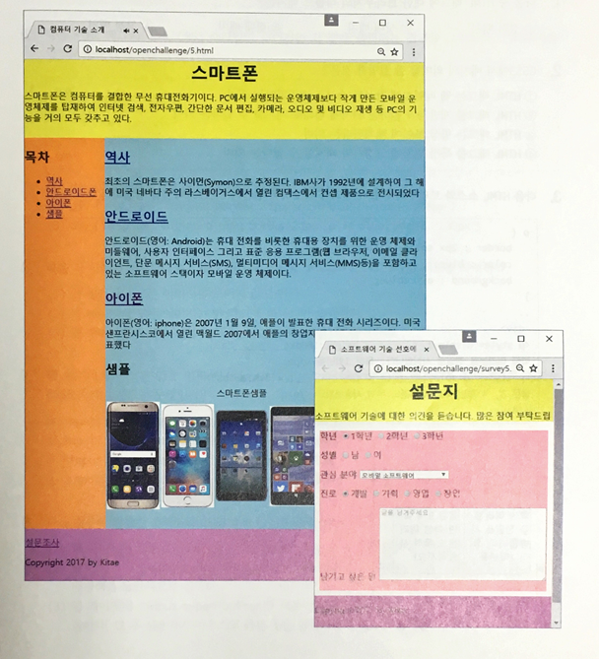

2. 다음의 페이지를 작성해 보세요.

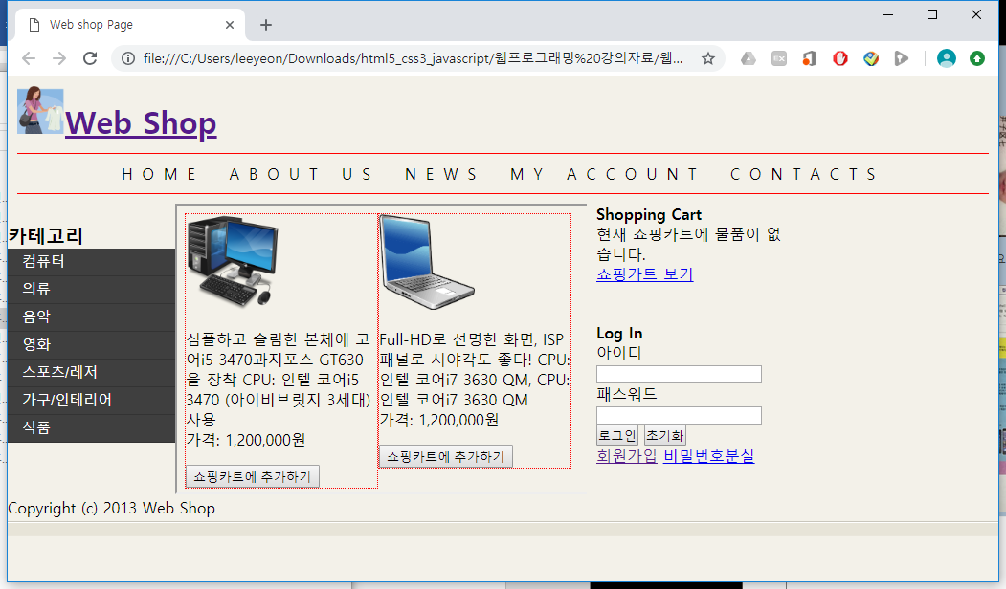

여러 개의 html을 사용한 페이지 입니다. 아래에 부분 코드를 공개해 드리니 참고하여 완성해 보세요.

카테고리중

컴퓨터- computer.html , 의류- clothing.html, 음악과 뮤직 탭에 각각 html을 다음과 같이 작성하여 연결하세요. 기타 카테고리는 모두 computer.html을 연결.

